WEB DESIGN: ETU 1290
Analyse et optimisation :

Sans Optimisation : Scores:
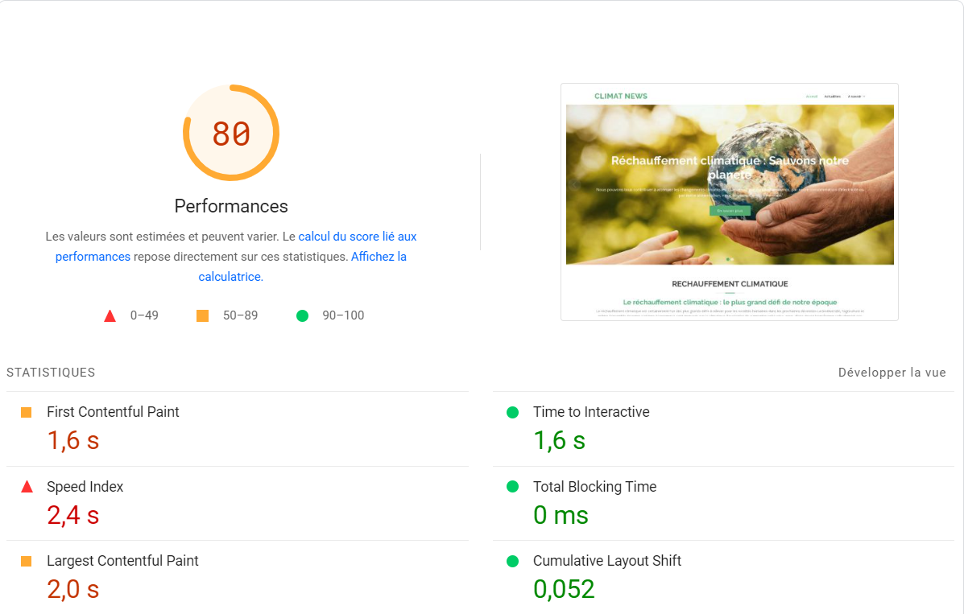
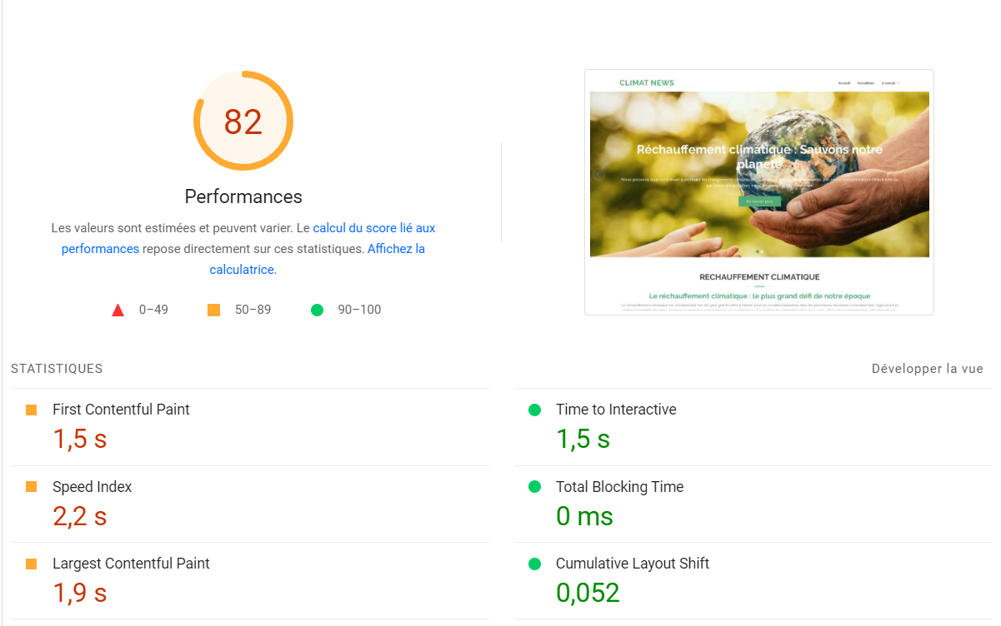

Mise en œuvre des systèmes d’ optimisation :

- Caches coté client des fichiers js,css,fonts,img et autres d’ une durée d’ 1 an.
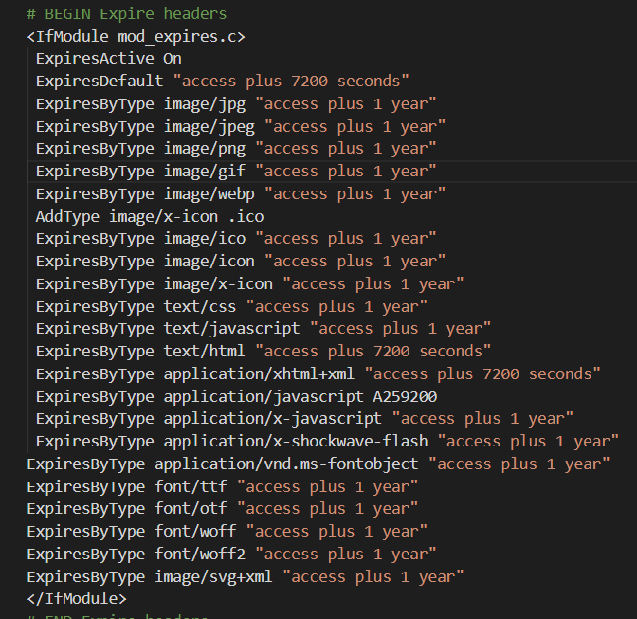
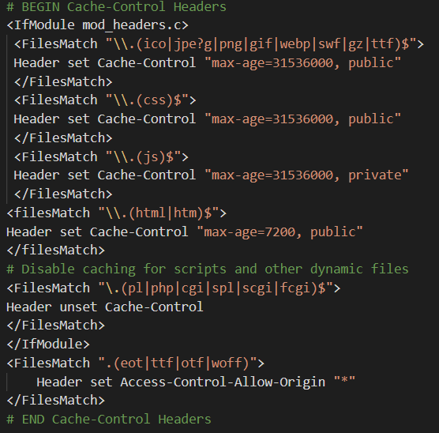

- Compression GZIP pour les meme fichiers sauf les images.

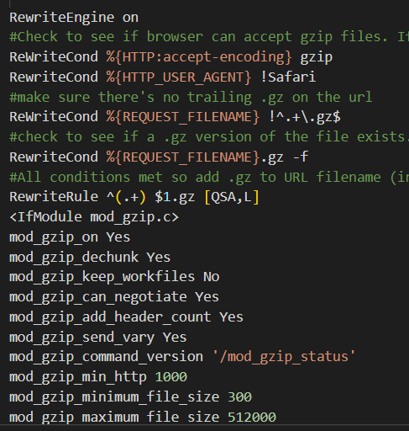
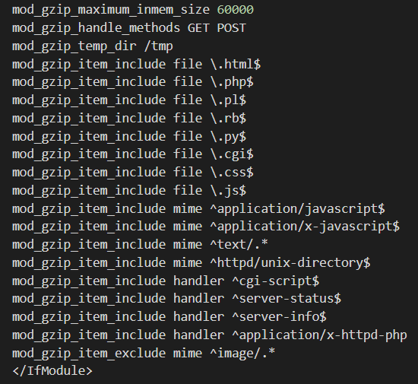

- Normalisation de tous les types Mime des fichiers.

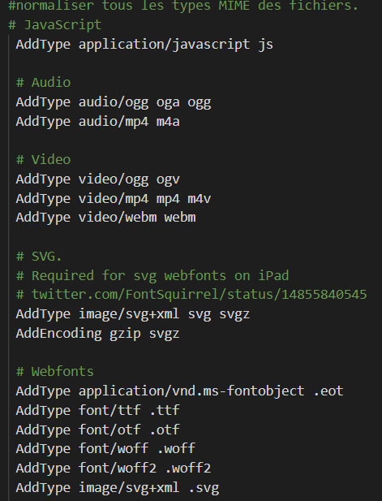

- Minnifier des fichiers css comme : style.css


- Resize des images de grande taille avec l’ utilisation du format Webp pour accelerer la lecture de images et reduire le coup de consommation.

Avec Optimisation : Scores:

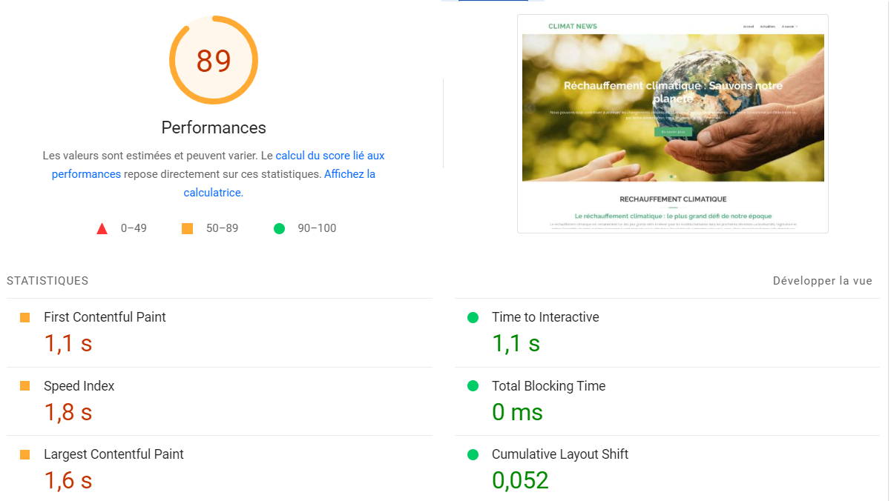
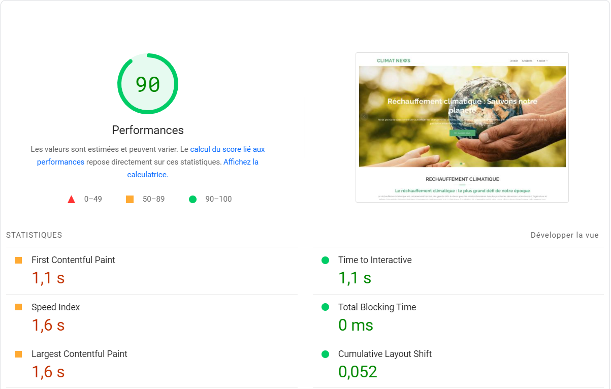

- On constate comme différence par rapport au sans optimisation que la page d’ accueil se charge plus rapidement 1,6s contre 2,4s sois 0,8 fois plus rapide grâce au mis en cache des donnes ainsi que du compression Gzip.
- Le coup de consommation des données ont diminuer grâce au resize des images ainsi que l’ utilisation du format Webp .

